落实新课标，重运算说理与一致性——经开区小学数学教研活动

为进一步加强教学研究，优化小学数学经开课堂教学，落实教学有效性，推动数学教师专业发展，提升教师课堂教学水平，经开区小学数学“数学运算中的说理”及“运算的一致性”主题教研活动于2023年2月27日下午在经开区南塘桥小学举办。区小学数学教研员金建斌主任、兼职教研员彭建国校长、经开区各校三、四年级数学老师及南塘桥全体数学教师参加此次活动。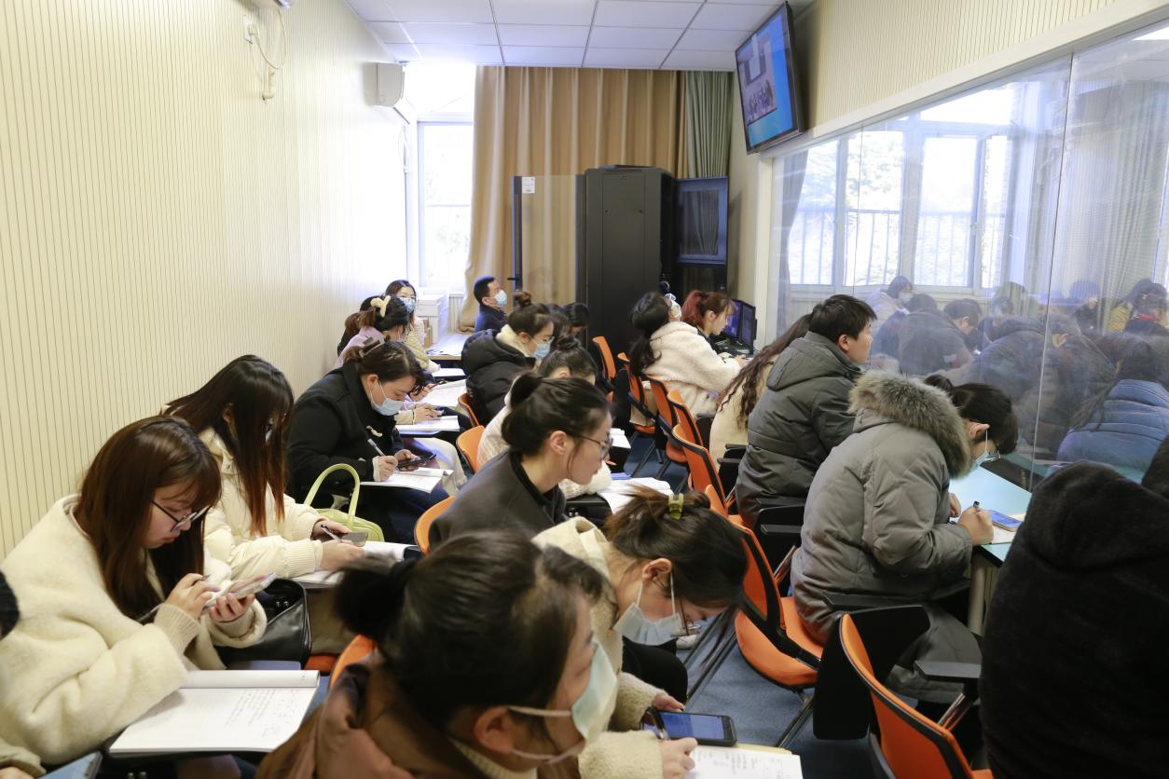

在教研课中，南塘桥小学张虹老师和戚墅堰实验小学葛丹丹老师为我们带来了两节精彩纷呈的四年级《三位数乘两位数》同课异构教研课。两位老师都以新课标小学数学核心素养为指引，备课时重视计算的一致性，把握了知识的前后联系，帮助学生体会乘法运算的一致性。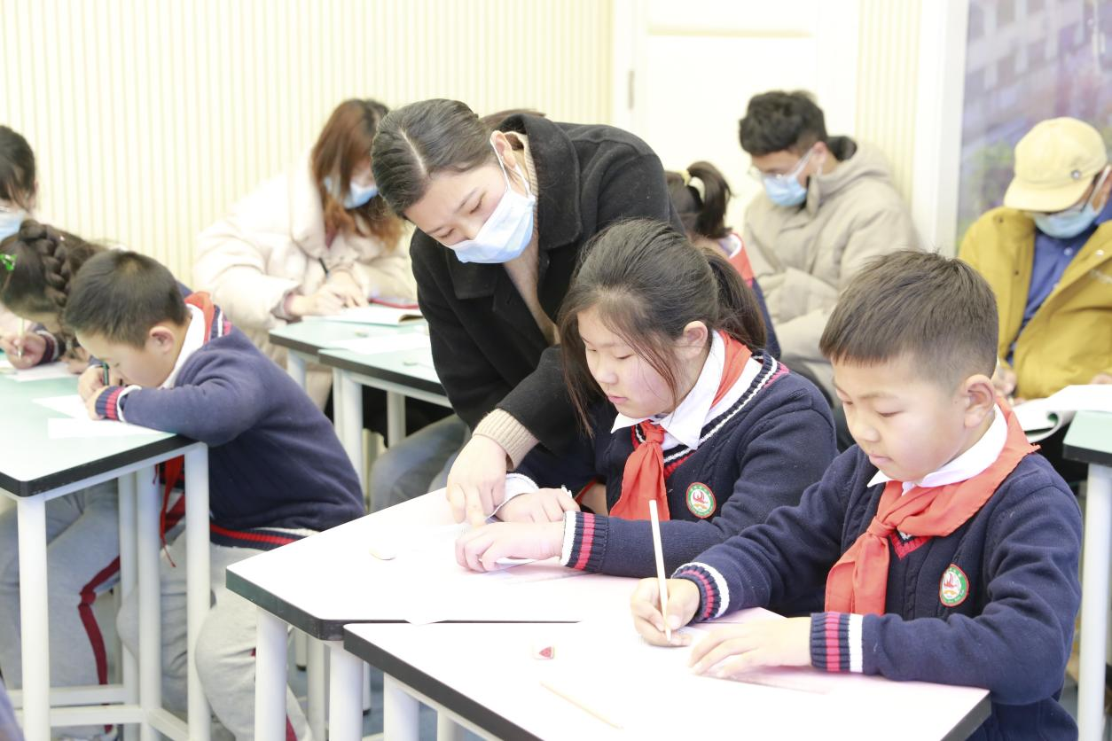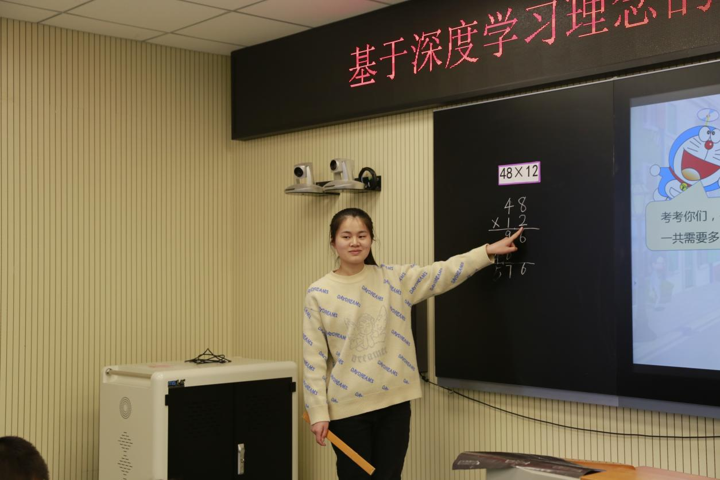

课后，两位老师先分享了自己的备课经历、教学设计的意图与授课流程，结合今天的展示课进行了课后反思。随后，芙蓉小学黄主任、戚墅堰东方小学王主任、经开区小学谭老师和崔桥小学朱老师四位老师对两位老师的教学设计均给予充分肯定，也对部分环节的优化提出了各自的建议。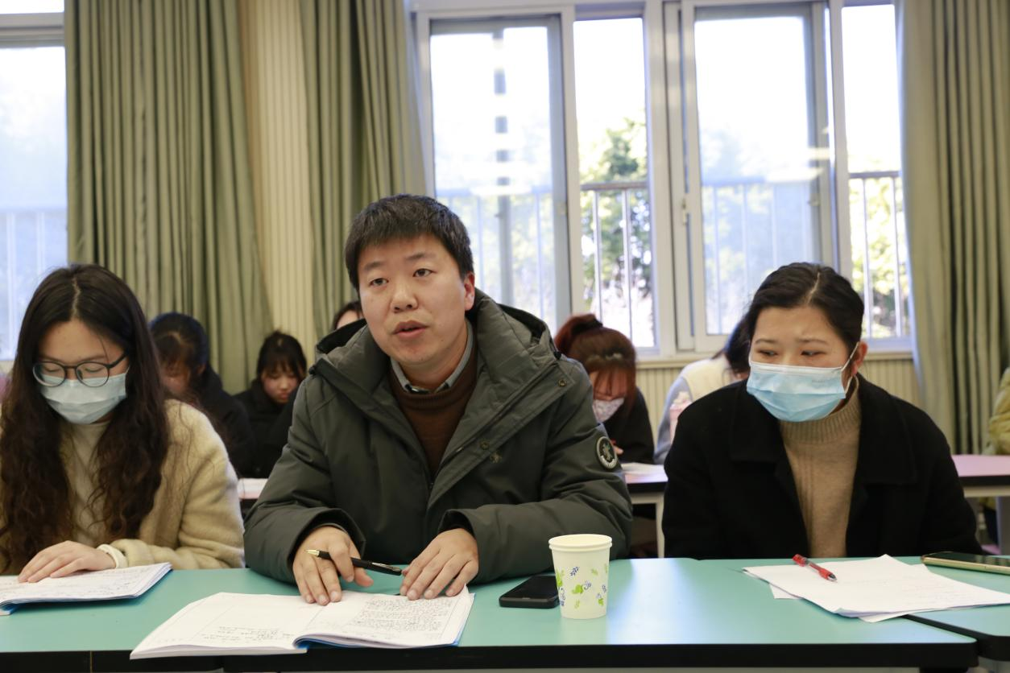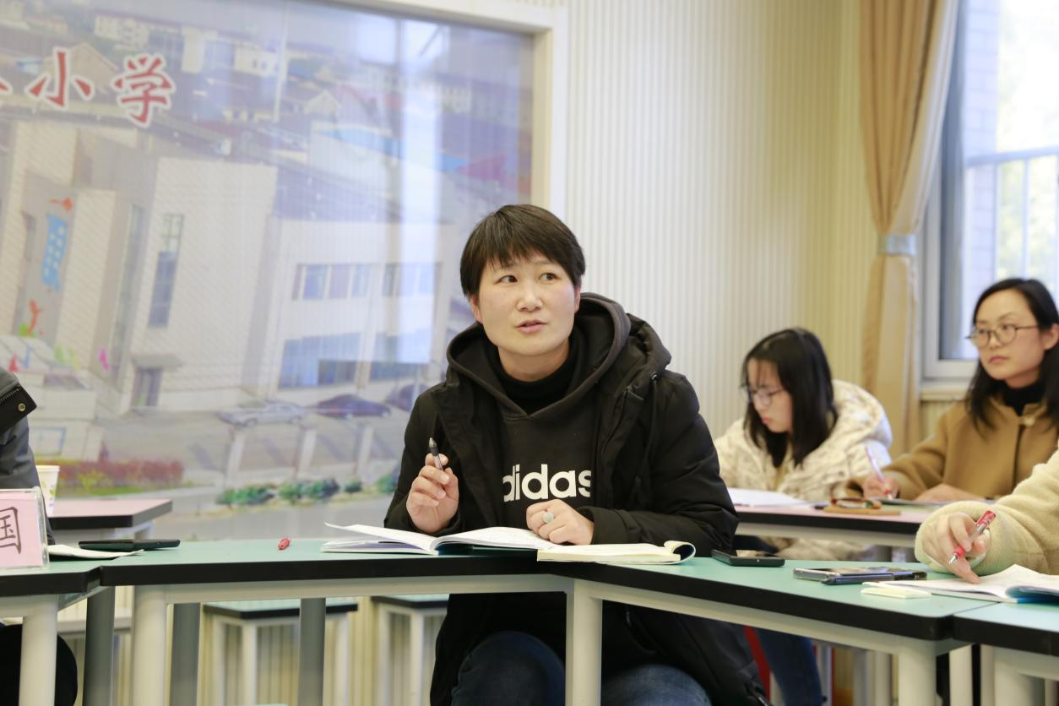

接着，老师们一起聆听了戚墅堰实验小学张英老师关于探索运算本质·构建运算规律——数的运算“一致性”的探索实践与研究的讲座。张老师基于计数单位的一致性给予了充分讲解。例如，对于小学阶段“数与运算”主题，在理解整数、小数、分数、意义的同时，理解整数、小数、分数基于计数单位表达的一致性。通过张老师的讲座，老师们受益匪浅。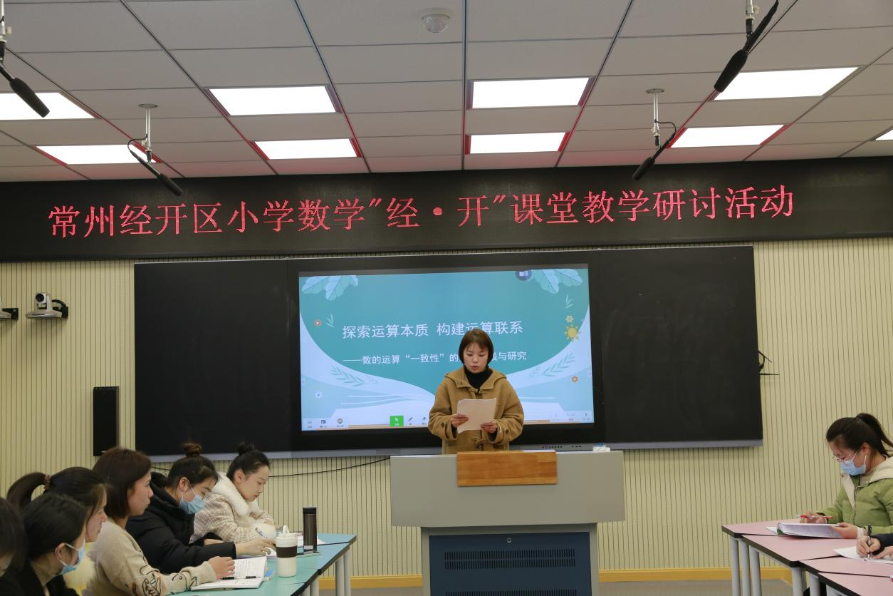

最后，彭建国校长围绕“数学运算中的说理”及“运算的一致性”的主题对两节课做了深度剖析，肯定了两位老师将市测、省测的内容融合到平时的课堂设计，并给出了中肯的建议。金建斌主任也提出情境教学法是一种先进的教学方式，为情境而情境，就难免创设出假的教学情境，所以课程情境要更加生活化，同时建议老师们在公开课中要关注学生的学习情况，当堂练习给予及时的指导。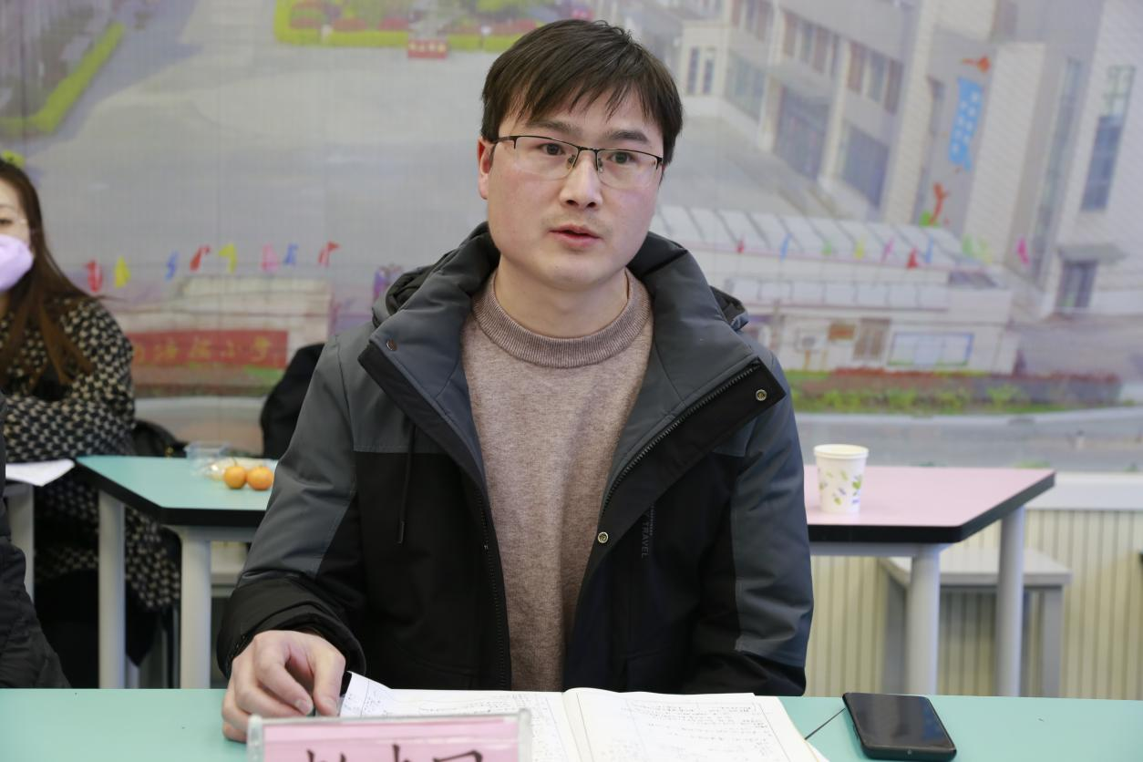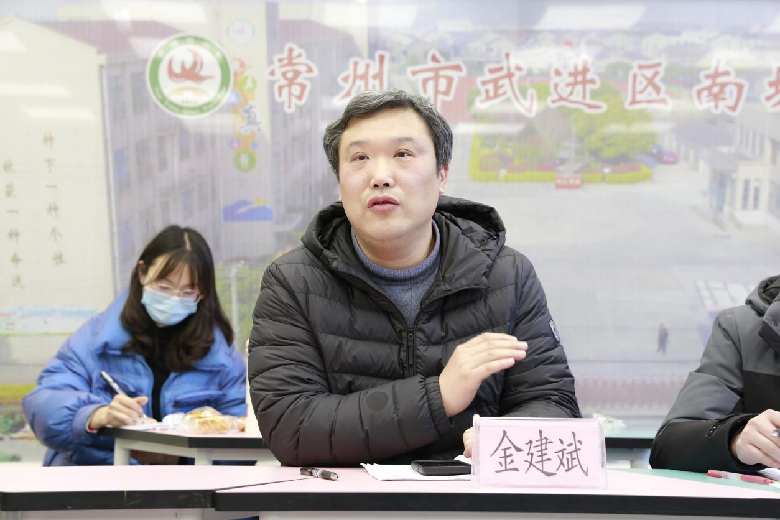

本次区级教研活动，是经开区小学数学老师们相互学习借鉴的一次良好机遇，通过这样的活动，老师们的教学激情得以唤起，学生浓厚的学习兴趣得以激发，教学经验更在不断积累，对于提高经开区小学数学教师教学水平起到了促进作用。

（南塘桥小学供稿 撰稿：吴语 摄影：颜昊 审核：课程中心）